Озон-каталитическое окисление ЛОС на V₂O₅/SiO₂ промотированном кобальтом.
Парамошин И.В.^{1,2}, Бокарев Д.А.¹, Стахеев А.Ю¹.
Студент, 2 курс специалитета
¹Институт органической химии им. Н. Д. Зелинского РАН, Москва, Россия
²РХТУ им. Д.И. Менделеева, Высший химический колледж РАН, Москва, Россия
E-mail: Paramochin@yandex.ru
Процессы полного каталитического окисления кислородом воздуха широко используется для удаления летучих органических соединений (ЛОС) из отходящих газов промышленных предприятий и автотранспорта, однако этот процесс требует относительно высоких температур (>200 °С) [1]. Введение озона позволяет значительно снизить температуру реакции (100–120 °C) [2]. В качестве катализаторов процесса озон-каталитического окисления (ОЗКО) обычно используются оксиды переходных металлов, нанесенные на различные носители. Активность таких систем определяется соотношением скоростей реакции разложения озона с образованием активного атомарного кислорода и ОЗКО [3]. При избыточной активности в разложении озона, образующийся атомарный кислород рекомбинирует до молекулярного, что не позволяет протекать ОЗКО в достаточной степени.
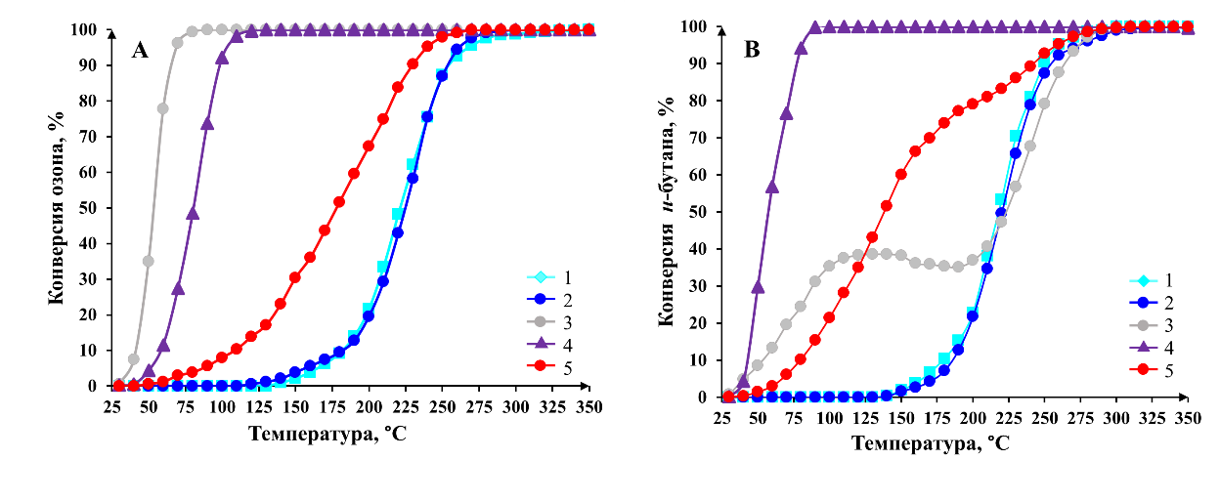
Цель настоящей работы заключалась в попытке совместить высокую активность катализатора на основе Co в разложении озона и образовании активного О* c высокой эффективностью V/SiO₂ катализатора в целевом процессе взаимодействия образующегося О* с молекулой углеводорода. Для этого 11.5 %V/SiO₂ катализатор был промотирован небольшим количеством Co (0.5 масс. %). Синтезированные образцы были исследованы методами BET, РФА и H₂-ТПВ. В качестве модельного ЛОС использовали н-бутан.
Рис. 1. Температурная зависимость: A – конверсии озона; B – конверсии н-бутана в процессе ОЗКО для: 1 – ГФ, 2 – SiO₂, 3 – 12 %Co/SiO₂, 4 – 0.5 %Co-11.5 %V/SiO₂, 5 – 12 %V/SiO₂. ГФ (газофазный процесс) соответствует протеканию некаталитического процесса в отсутствии кат-ра
Было показано, что, промотирование V/SiO₂ оксидом кобальта позволяет резко повысить его активность как в реакции разложения озона, так и в озон-каталитическом окислении ЛОС (рис. 1).
Исследование выполнено при поддержке гранта Российского научного фонда
№ 23-13-00214, https://rscf.ru/project/23-13-00214/
Литература
- Heck R.M., Farrauto J.R., Gulati S.T., Catalytic Air Pollution Control. 3rd edition, John Wiley & Sons, New Jersey, USA, 2009, 522 pp.
- Liu B., Ji J., Zhang B., Huang W., Gan W., Leung D.Y.C., Huang H. Catalytic ozonation of VOCs at low temperature: A comprehensive review // J. Hazard. Mater. 2022. Vol. 422. P. 126847
- Бокарев Д.А., Парамошин И.В., Канаев С.А., Стахеев А.Ю. Взаимосвязь активности оксидных катализаторов в реакции разложения озона и O₃-каталитическом окислении н-C₄H₁₀ // Кинетика и катализ. 2023. Т. 64. С. 661-664

